1. Introduction
------------------------------------------------------------------------
一、监督学习 ： 有正确答案 Supervised Learning

回归问题： 通过回归推出一个，预测，连续的有价值的输出 Regression problem

分类问题： classification problem

支持向量算法---无限维的向量

二、非监督学习 Unsupervised Learning ：只有一些数据，没有给正确答案

Model and Cost Function
聚类算法： 举例：新闻

鸡尾酒宴会问题 ： 音频分类

2. Linear Regression with One Variable 线性回归模型
-----------------------------------------------------------------------------
训练样本：Training set of housing prices
m ：训练样本的数量
x ：输入变量/特征量
y ：输出变量/目标变量

training set----> learning algorithm -----> h(hypothesis 假设)表示一个函数

代价函数 cost function 平方误差代价函数
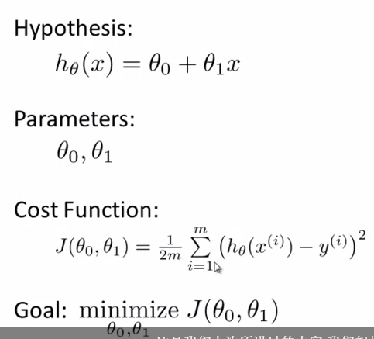

Contour plot 轮廓图

Parameter Learning
梯度下降法： 非常不同的局部最优解 gradient descent
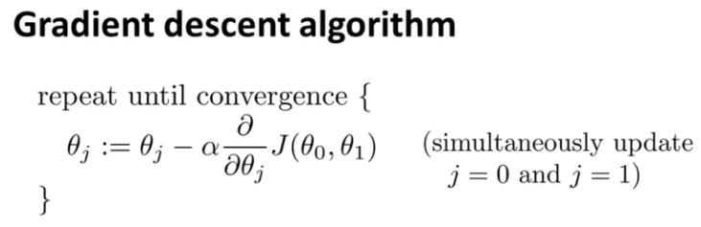
α --学习速率
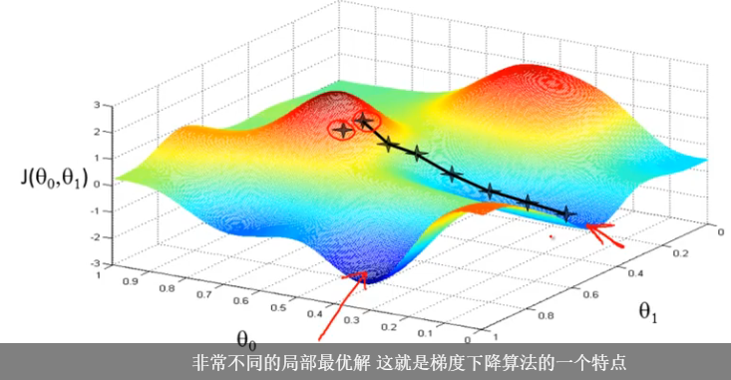

:= 赋值运算
用于线性回归的代价函数 总是 凸函数
凸函数 convex function: 没有局部最优解，只有一个全局最优解
批量梯度下降： Batch Gradient Descent 下降时每一步，都用到了所有的训练样本

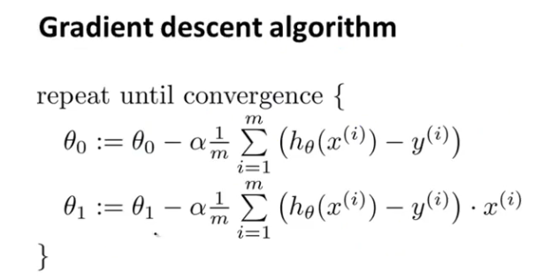

不需要迭代的求解， 和线性代数有关的另一种方法：正规方程normal equations

